水あそび ７月

2022年6月18日
認定こども園 正雀愛育園
（０６）６３８２－２６００

屋上で水あそびをします。プールに浮いているおもちゃで遊んだり、一人用のビニールプールに入って遊びます。夏ならではの遊びを楽しみましょう。

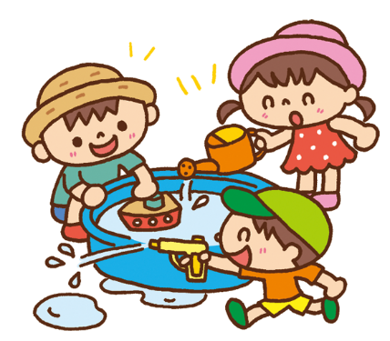
日にち…７月21日(木)・30日(土) 雨天中止
時間…10時20分～11時00分
場所…認定こども園正雀愛育園 屋上
対象…未就園児（どこの園にも通われていない方）
持ち物…水着 帽子 バスタオル お茶
保護者の方は、帽子、素足になれる服装でお越し
下さい。又、参加は保護者１名でお願いします。
※コロナウイルス感染によって、中止変更する
ことがありますので、ご了承ください。

お申し込みは、７月5日(火)13:30～メールでのみ受付します。
送信元アドレスに、受付可・不可の返信を近日中に致します。先着7組です。

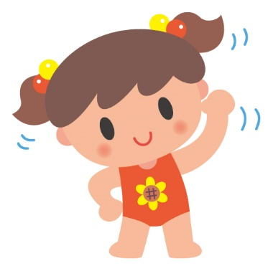
メールに、題名：水あそび希望
本文：①ご希望日
②お子様のお名前（ひらがな）
③お子様の生年月日
④連絡先の電話番号をお願いします。
認定こども園 正雀愛育園のメールアドレス
syoujaku@muse.dti.ne.jp

